Sergio Sanz (Nota 9,2)

Respecto al funcionamiento
No controlas el quitar los espacios en blanco (fallo general 1), por lo que se pueden producir estas situaciones
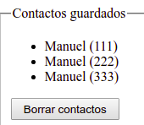
Validas el tf con la función empty (Fallo general 2), por lo que lo si yo modifico un teléfono que existe con un valor diferente que 0, funciona perfectamente

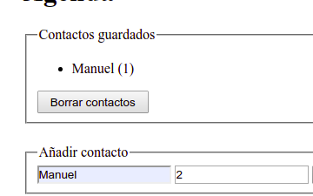
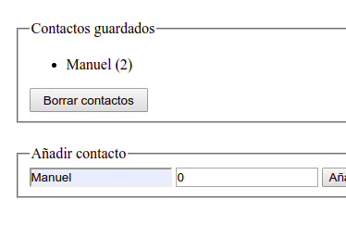
Pero si modifico el mismo teléfono con el valor 0, en lugar de modificarlo lo eleminia (lo toma como si no hubiera escrito nada.

Respecto al código
No deberías de aplicar el json_encode // json_decode, no está explicado en ningún punto. Está bien y es correcto, pero la intención era que usarais inputs y ver cómo puedo con diferentes inputs con el mismo nombre y la especificación de array, pasar un array de valores.
No es buena construmbre estar trabajando siempre con las superglobal. Es decir si va a usar y evaluar varias veces el valor que tenga en
($_POST['nombre']) y ($_POST['telefono'])

Es mejor recogerla en una variable (validando en la medida de lo posible para evitar ataque del tipo cross site scripting o que te inyecten scripts) y luego usar dicha variable
Por ejemplo leo en nombre saneando posibles scripts o etiquetas
$nombre =filter_input (INPUT_POST, 'nombre', FILTER_SANITIZE_STRING);

Haces muy bien las verificaciones y tu estructura de programación la veo muy correcta y muy legible
Muy bueno usar la variable error con dos cometidos, saber si hay o no error y en caso de que haya que contenga su descripción.
Normalmente esta técnica sería mas legible hacerla
$error = false;
//Resto de código
// Si no hay errores continua la ejecución
if (!$error)
//O bien
if ($error !== false)
Felicidades, buen trabajo

